МИНИСТЕРСТВО НАУКИ И ВЫСШЕГО ОБРАЗОВАНИЯ РОССИЙСКОЙ ФЕДЕРАЦИИ ФЕДЕРАЛЬНОЕ ГОСУДАРСТВЕННОЕ БЮДЖЕТНОЕ ОБРАЗОВАТЕЛЬНОЕ УЧРЕЖДЕНИЕ ВЫСШЕГО ОБРАЗОВАНИЯ «НОВОСИБИРСКИЙ ГОСУДАРСТВЕННЫЙ ТЕХНИЧЕСКИЙ УНИВЕРСИТЕТ»
Кафедра вычислительной техники

Лабораторная работа №2
по дисциплине «Мониторинговые системы и сети»
Алгоритм и программа вейвлет-фильтрации в анализе
Геофизических данных.

Группа: АММ2-24
Студенты: Атласюк И.Р. Ириков Е.А
Преподаватель: Хайретдинов М.С.
Дата выполнения: 31.05.2025

Новосибирск
2025г.

СОДЕРЖАНИЕ
1. Цели работы 3
2. Теоретическая часть 4
2.1 Введение 4
2.2 Описание формата представления данных 11
3. Практическая часть 14
3.1 Программа вейвлет-фильтрация чигнала на фоне шумов 14
3.2 Результаты практической обработки файлов с геофизическими данными 18
3.3 Обсуждение результатов 19
ЗАКЛЮЧЕНИЕ 20
СПИСОК ЛИТЕРАТУРЫ 21

- Цели работы
- Ознакомление и овладение теорией и программой вейвлет-анализа геофизических данных, полученных в условиях натурных экспериментов.
- Ознакомление и умение работать с программой многоцелевого анализа данных «Аstra».
- Ознакомление с программой Вейвлет-анализа в системе «Аstra»
- Ознакомление с форматами представления данных и их представление.
- Получение практических результатов обработки в графическом виде.
- Цель исследования: влияние выбора порядка вейвлета на помехоустойчивость выделения сигналов при разных соотношениях сигнал/шум.
- Обсуждение результатов.

- Теоретическая часть
  - Введение

Непрерывное вейвлет-преобразование.
Вейвлет-анализ является эффективным инструментом в выделении полезных сигналов на фоне шумов. Определение интегрального вейвлет-преобразования приведено ниже:
Синусоидальная функция характеризуется значением частоты, поэтому преобразование Фурье является функцией одной переменной – частоты. Вейвлет характеризуется масштабом и локализацией на оси времени, поэтому вейвлет-преобразование зависит от двух аргументов – масштаба вейвлета и его положения на оси времени.
Термин “вейвлет” происходит от английского слова wavelet, буквальный перевод которого означает маленькая волна.
Рисунок 1. примеры базисных функций Фурье и Вейвлет-преобразований. Пространственная локализация вейвлетов и бесконечная протяжённость синусоидальных функций
На рис. 1 изображены примеры базисных функций Фурье и Вейвлет-преобразований. Как уже было сказано, частотно-временная локализация является характерной особенностью вейвлетов. Это означает, что вейвлеты и их преобразования Фурье существенно отличаются от нуля лишь на малых интервалах времени и частоты и очень мало отличаются от нуля (или просто равны нулю) вне этих интервалов. Примеры некоторых вейвлетов приведены на рис. 2.
Рисунок 2. Примеры некоторых вейвлетов
Перейдём к примерам. На рис.3 изображён уже рассматриваемый нами нестационарный сигнал, состоящий из включенных последовательно синусоид разных частот и диаграмма вейвлет-коэффициентов, полученных с использованием вейвлета Морле.
Рисунок 3. Диаграмма исследуемого нестационарного сигнала (вверху) и диаграмма вейвлет-коэффициентов (внизу)
На диаграмме коэффициентов чётко видны две полосы различной ширины, соответствующие двум синусоидальным сигналам различной частоты. Можно увидеть, что более высокочастотным функциям соответствуют более низкие масштабы вейвлетов, а временная дислокация сигналов (за счёт оси сдвига) очень наглядно оказывает изменение частоты во времени.
Рисунок 4. Фурье-спектр сигнала с переменной частотой.
Сравнивая рисунки 3 и 4 мы видим, что Фурье-анализ даёт спектрограмму, в которой пики мощности распределены по широкому диапазону частот, в то время как диаграмма вейвлет-коэффициентов чётко показывает дрейф частоты сигнала во времени. Из рис.4 видно, что Фурье-спектр не дает информации о временной локализации частотных составляющих гармонических колебаний.
Диаграмма вейвлет-коэффициентов ЛЧМ-сигнала приведена на рис. 5.
Рисунок 5. Функция ЛЧМ-сигнала и соответствующая диаграмма вейвлет-коэффициентов

Выделение волновых форм из шумов и определение времен прихода волн с помощью вейвлет преобразования.

Один из подходов, развиваемых в настоящее время, для описания и определения параметров волновых форм основан на использовании вейвлет-преобразования, позволяющего эффективно описывать и выделять полезный сигнал импульсной природы на фоне шумов. Это возможно благодаря тому, что в основе этого вида преобразования лежит система локализованных базисных функций, что обеспечивает естественность использования их для представления волновых форм. Как и преобразование Фурье временных сигналов вейвлет-преобразование обладает фильтрующими свойствами полезного сигнала на фоне шумов (микросейсм).
Вейвлет-преобразование одномерного сигнала состоит в его разложении по базису, сконструированному из обладающей определенными свойствами солитоноподобной функции (вейвлета) посредством масштабных изменений и переносов. Каждая из функций этого базиса характеризуется как определенную пространственную (временную) частоту, так и ее локализацию в физическом пространстве (времени). Таким образом, в отличие от традиционно применяемого для анализа сигналов преобразования Фурье вейвлет-преобразование обеспечивает двумерную развертку исследуемого одномерного сигнала, при этом частота и координата рассматриваются как независимые переменные. В результате появляется возможность анализировать свойства сигнала одновременно в физическом (временном), и в частотном пространствах.
Интегральное вейвлет-преобразование записывается следующим образом:
, (1)
где , (2)
Таким образом, базис функционального пространства может быть построен с помощью непрерывных масштабных преобразований и переносов вейвлета с произвольными значениями базисных параметров – масштабного коэффициента s и параметра сдвига .
Выбор анализирующего вейвлета, как правило, определяется тем, какую информацию необходимо извлечь из сигнала. Каждый вейвлет имеет характерные особенности во времени и в частотном пространстве. При этом наиболее подходящими для аппроксимации сейсмических сигналов являются вейвлеты Добеши [4]. Формула материнского вейвлета задается следующим способом:
, (3)
где , (4)
M (целое число) - число коэффициентов h.
Для дискретного вейвлет-преобразования Добеши 4-го порядка (при M2) коэффициенты h_{k} имеют следующие значения: h₀=0.48, h₁=0.84, h₂=0.22, h₃=-0.129 (рис. 1).
На Рис. 6. приведены вейвлеты семейства Добеши 2-го, 4-го, 5-го, 8-го и 10-го порядков. С повышением порядка (число нулевых моментов) повышается гладкость функций. Таким образом, подбором порядка материнского вейвлета можно добиться наилучшего приближения.
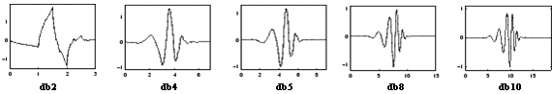
Рисунок 6. Семейство вейвлетов Добеши

В результате множества экспериментов среди вейвлетов Добеши 3, 5, 8, 12 было принято решение использование вейвлета Добеши 8, так как более высокий уровень вейвлета не вносит никакой дополнительной информации и, следовательно, является избыточным.
Вычисление времен вступления волн
В качестве парадигмы шумоподавления была использована парадигма Донохо-Джонстона [5,6]. Данная парадигма является достаточно простой для реализации, экономичной в вычислительном отношении, поскольку подразумевает использование лишь быстрых алгоритмов вейвлет-преобразования, и содержит три шага, которые, будучи последовательно примененные к исходному сигналу, создают эффект шумоподавления.
В частности, на первом шаге данной парадигмы отыскивается одно- двухуровневое или более глубокое разложение сигнала, затем, на втором шаге, к каждому из коэффициентов детализации уровня j, а иногда коэффициентам аппроксимации того же уровня, применяется процедура трешолдинга, и, наконец, в заключении восстанавливается сигнал, характеризуемый, как ожидается, более высоким значением отношения сигнал/шум.
Вычисление времен вступления волн непосредственно после вейвлет-преобразования может быть выполнено в автоматическом режиме путем нахождения огибающей полученного сигнала:
, – огибающая сигнала (5)
где . – преобразование Гильберта (6)
Ниже приводятся примеры использования вейвлет –преобразования для выделения волн из шумов.
Искомая сейсмическая трехкомпонентная запись волновой формы от взрыва и наложенного шума представлена на рис.7а. Здесь пространственные ориентации компонент соответствуют: NS- направление север-юг, EW –восток-запад, Z –вертикальная компонента. На рис.7c представлен результат вейвлет-фильтрации искомых записей в соответствии с (1), на рис.7d-представлена запись после поляризационного фильтра, 7e-запись с огибающей с учетом (5). Как следует из рис.7 вейвлет –фильтрация обеспечивает высоко помехоустойчивое выделение волновых форм, которые скрыты в шумах (рис.7а).

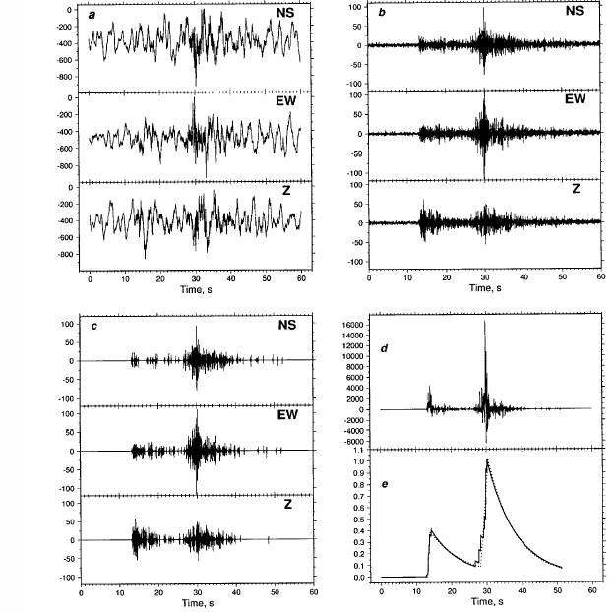
Рисунок7: a)- исходная запись, b)- запись после отбеливания, c)- запись после вейвлет обработки, d)- запись после поляризационного фильтра, e)- запись с огибающей
Другой пример иллюстрирует обнаружение волн и измерение их времен вступлений по отношению к двум последовательным взрывам мощностью 4 и 12 тонн с задержкой между ними 52.83 с. Записи произведены в точках, удаленных на расстояние 230 км и 240 км от источников. Исходная запись взрыва в полосе частот 1-10Гц приводится на рис. 8а.
Процесс выделения волн от взрывов с использованием вейвлет-фильтрации в графическом виде отображается на рис.8б. На рис.8в представлены огибающие двух выделенных волновых форм. Выделенные кружками фрагменты отображают моменты вступления сейсмических волн от первого и второго взрывов, зарегистрированных на вертикальной компоненте Z.. Следует заметить, что первая волна на исходной записи (сейсмограмме) не обнаруживается (Рис. 2а). Погрешность оценивания времен вступления оценивалась по калибровочным временам пробега волн для данного региона и составила 0.9%.
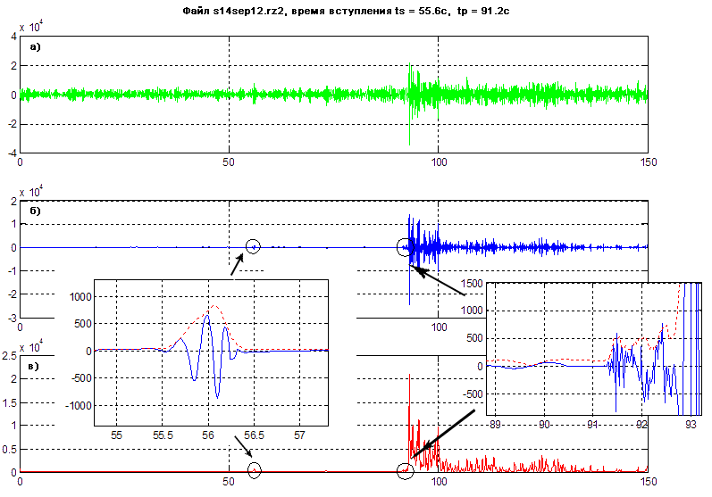

Рисунок 8. Пример вычисления времен вступления P и S волн: (а) исходный сигнал, (б) сигнал после удаления шума с использованием вейвлет-преобразования, (с) огибающая сигнала (пунктирная линия).

  - Описание формата представления данных
Регистрируемые датчиками, упомянутыми выше, данные записываются в файл в формате, принятом для системы «Астра». Соглашение об именовании файлов:
1 | 2 | 3 | 4 | 5 | 6 | 7 | 8 |  | 9 | 10 | 11
N | N | N | V | M | D | D | D | . | R | C | C

Данные каждого сеанса представлены в виде отдельных файлов трасс, имеющих одинаковое имя и разное расширение (см. выше). Каждый файл состоит из заголовка фиксированной длины и последовательно размещенных отсчетов одного канала:

Файл NNNVMDDD.RCC:
Заголовок
( N байт )
Отсчет 1 (M байт)
Отсчет 2 (M байт)
…
Отсчет K (М байт)

Формат заголовка:
Смещ. | Длина | Тип и имя | Значение | Комментарий
+00 | 2 | int ID | ID='PC' | Идентификатор формата
+02 | 1 | char Ver | Ver=1 | Номер версии
+03 | 1 | char SubVer | SubVer=1 | Номер подверсии
+04 | 2 | int HLen | Hlen=42 | Длина заголовка в байтах
+06 | 4 | long Datime |  | Дата и примерное время начала  в секундах с 1 Января 1970 г.
+10 | 4 | long Duration |  | Длительность сеанса в секундах
+14 | 8 | double Scale |  | Коэффициент пересчета в физическую величину
+22 | 1 | char Year |  | Год начала сеанса
+23 | 1 | char Month |  | Месяц начала сеанса
+24 | 1 | char Day |  | День начала сеанса
+25 | 1 | char Hour |  | Час начала сеанса
+26 | 1 | char Minute |  | Минута начала сеанса
+27 | 1 | char Second |  | Секунда начала сеанса
+28 | 4 | long MicroSec |  | Поправка в микросекундах к времени начала сеанса
+32 | 2 | int SamplRate |  | Частота дискретизации в Гц
+34 | 4 | long SamplNum |  | Число отсчетов в трассе
+38 | 2 | int SamplType |  | Длина и тип отсчета:  0002h - int - знаковое 16 бит  0102h - unsigned – беззнаковое  0004h - long - двойное 32 бит  1004h - float - плавающая точка  1008h - double – двойное
+40 | 1 | 1char TrNum |  | Номер трассы в исходном файле
+41 | 1 | char Reserved | 00 | Зарезервировано, д.б. ноль

Формат отсчета задан полем SamplType. Типы int, unsigned, long, float и double подчиняются стандартам типов, принятым в Borland C++, v.3.1.
Также имеем следующее соглашения наименования файлов:
1 2 3 4 5 6 7 8 9 10 11
┌───┬───┬───┬───┬───┬───┬───┬───┐ ┌───┬───┬───┐
│ N N N │ V │ M │ D D D │ . │ R C C │
└───┴───┴───┴───┴───┴───┴───┴───┘ └───┴───┴───┘
└────┬────┘ │ │ └────┬────┘ │ └──┬──┘
│ │ │ │ │ └──── Тип датчика/компонента:
│ │ │ │ │ X1,Y1,Z1,X2,... - сейсмические
│ │ │ │ │ AC - акустический
│ │ │ │ │ A1,B1,C1,A2,... - специальные
│ │ │ │ │ SY - синтетический
│ │ │ │ │
│ │ │ │ └────────── Тип регистратора :
│ │ │ │ A - Вибратор ГРВ-50
│ │ │ │ B - Береза
│ │ │ │ С - CROSS-PC
│ │ │ │ G - Альфа-Геон
│ │ │ │ J - Японские регистраторы
│ │ │ │ K - КИК
│ │ │ │ V - ВИРС
│ │ │ │ U - Юшин
│ │ │ │
│ │ │ └────────────────────── Расстояние: 000..999
│ │ │
│ │ └────────────────────────────── Режим:
│ │ M - Моно
│ │ S - Свип
│ │ N - Шумы
│ │
│ └────────────────────────────────── Тип вибратора
│ A - ЦВ-100
│ B - ГРВ-50
│ C - ЦВ-40
│
└────────────────────────────────────────── Номер сеанса: 000..999

Порядок байт - младший байт по младшему адресу. Стандарт отрицательных целых чисел - обратный дополнительный код.

Практическая часть.

3.1. Программа вейвлет-фильтрация сигнала на фоне шумов.
Программа осуществляет обработку сейсмических данных с применением вейвлет-фильтрации, основанной на дискретном вейвлет-разложении сигнала по слоям детализации с применением семейства вейвлетов Добеши, что позволяет повысить отношение сигнал-шум в режиме обработки по одиночному каналу. Программа позволяет выбрать тип используемого вейвлета и порядок вейвлет-разложения. Порядок и информативные уровни вейвлет-коэффициентов выбираются на основе анализа функции распределения энергии анализируемого сигнала по уровням разложения с учётом порядка вейвлета.
Результатом работы программы является график, содержащий исходный сигнал (зелёный), результат вейвлет-фильтрации сигнала (синий) и его огибающая (красный).
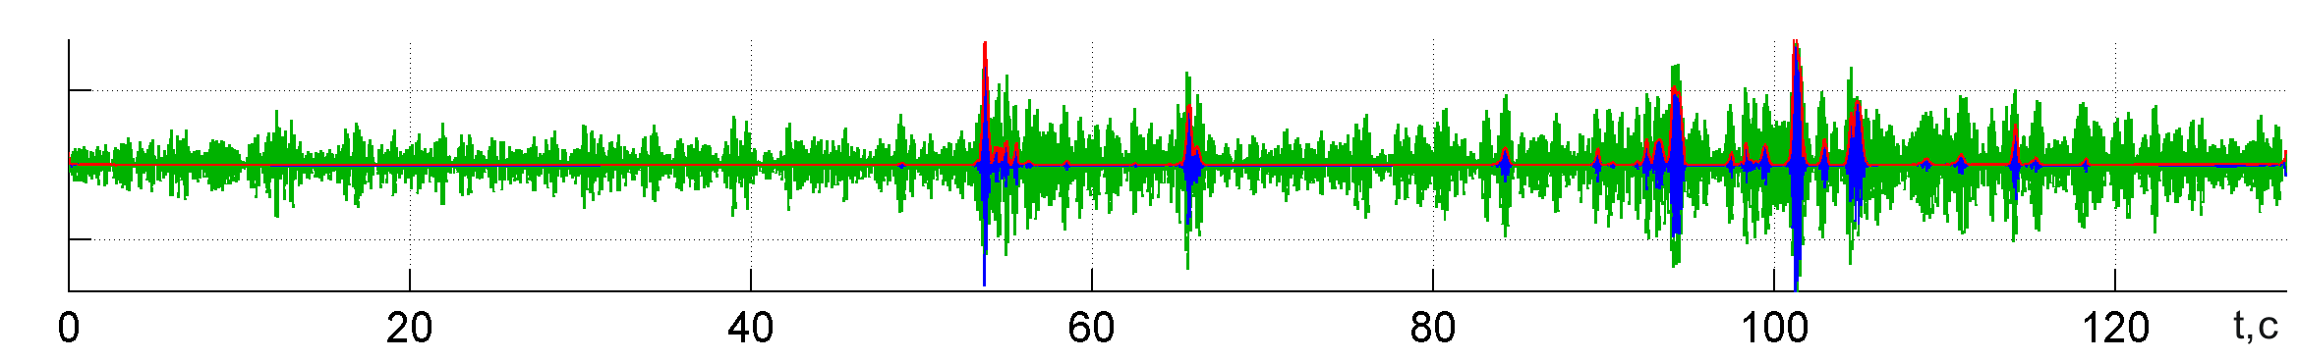
Рисунок 9. Пример вейвлет фильтрации и определения огибающей
Далее выберем несколько из предоставленных файлов в качестве рассматриваемых данных, полученных с разных типов датчиков, но регистрирующих один и тот же сигнал. Пусть это будут файлы: 12300110.01z, 12300110.01y, 12300110.01x. Загрузим данные файлы в среду Astra с помощью меню “Сейсмограмма”
Получим графическое представление сигналов в следующем виде, представленном на рисунке 10:
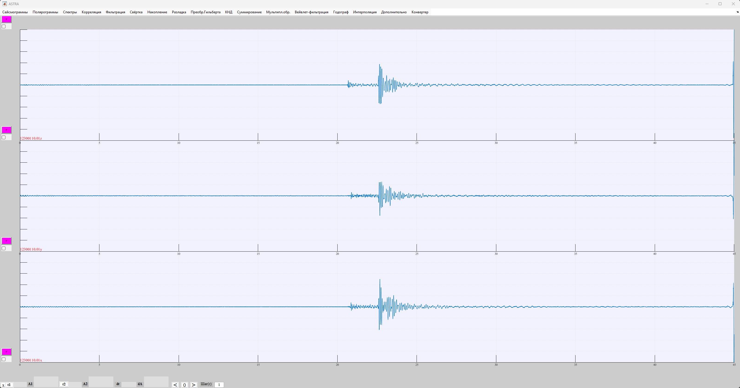
Рисунок 10. Запись сигнала с трех разных датчиков
Далее осуществим вейвлет фильтрацию с использованием вейвлета Добеши 8 порядка. Получим следующую картину, представленную на рисунке 11:
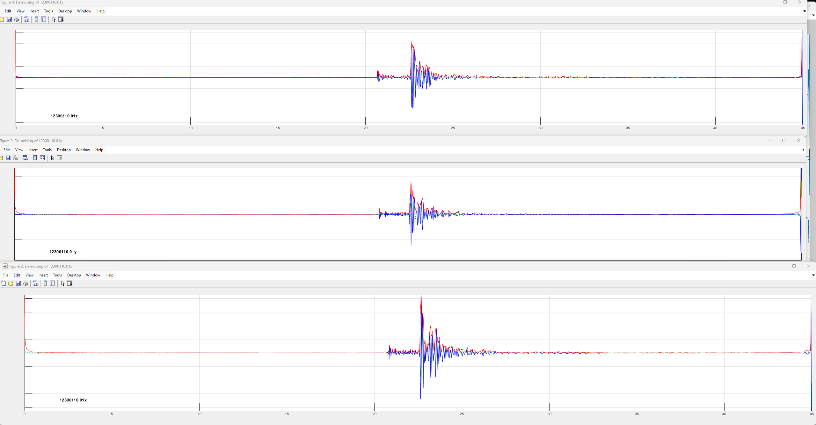
Рисунок 11. Вейвлет фильтрация сигнала с трех разных датчиков вейвлетом Добеши
Заголовок файла .01y имеет следующий вид:
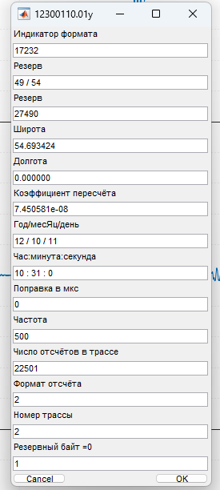
Рис. Заголовок файла 12300110.01y
Рассмотрим регистрируемый сигнал на трассе .01y. Выделим отдельно сигнал до вейвлет фильтрации, после фильтрации, а также огибающую, как показано на рисунках 12, 13, 14:
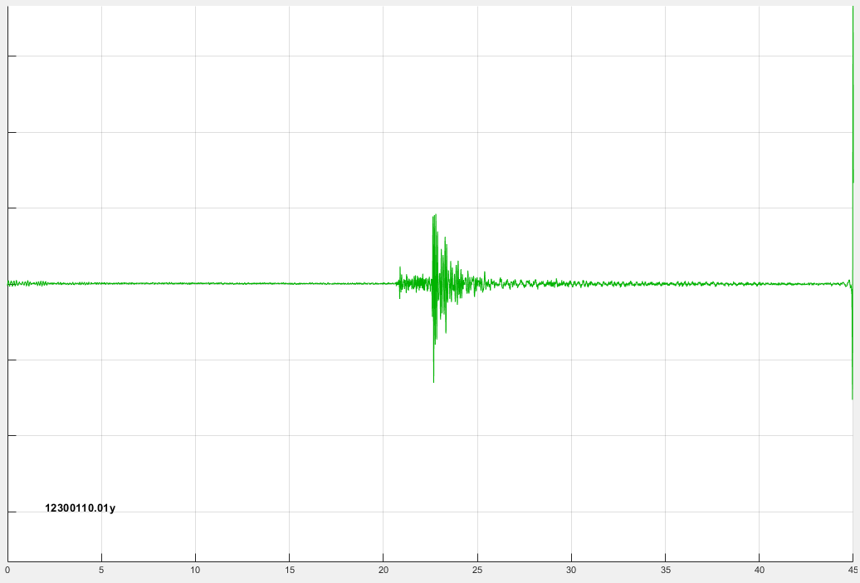
Рисунок 12. Исходный сигнал на трассе 01y
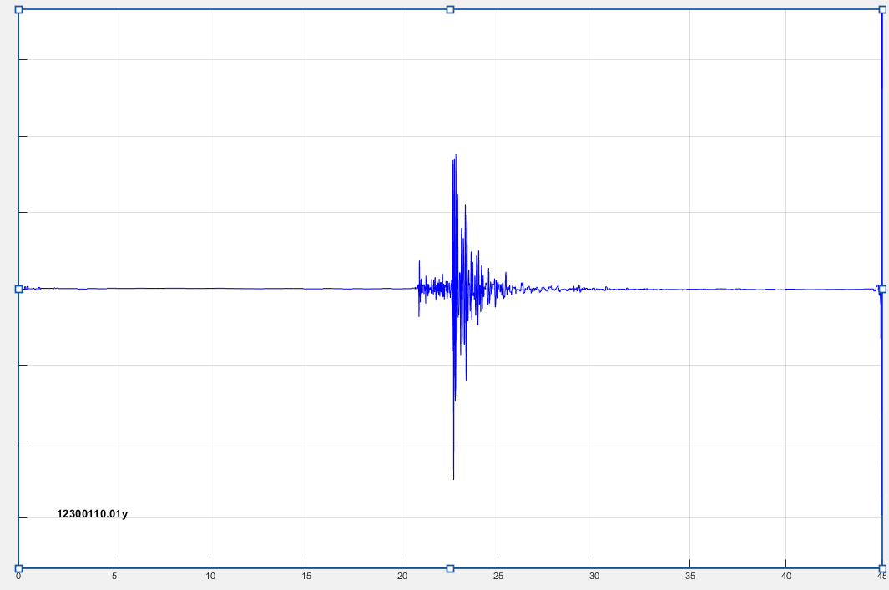
Рисунок 13. сигнал после вейвлет фильтрации на трассе 01y
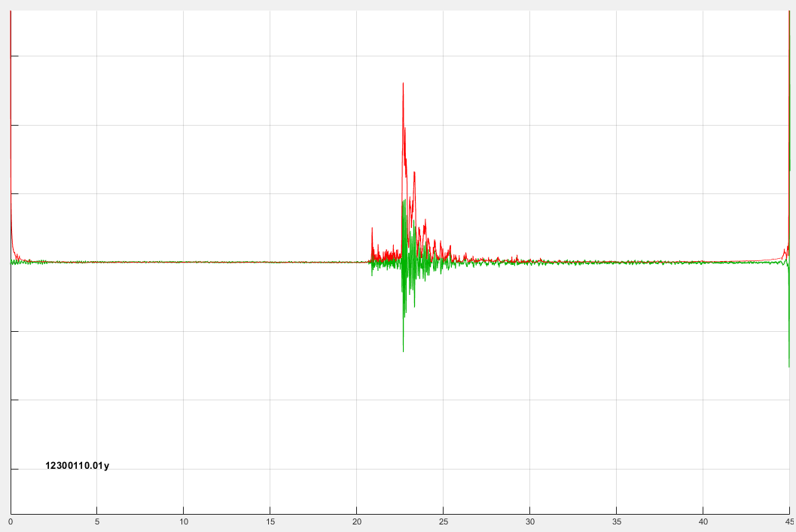
Рисунок 14. Зеленым цветом обозначен исходный сигнал, красным обозначена огибающая, получаемая с помощью преобразования Гильберта на трассе 01y
При изменении порядка Вейвлета Добеши, форма сигнала, получаемоего после вейвлет фильтрации не испытывает особых изменений. Однако при уменьшении порядка вейвлет разложения, шумовая составляющая вне диапазона приема сигнала увеличивается, что можно увидеть на рисунке 15:
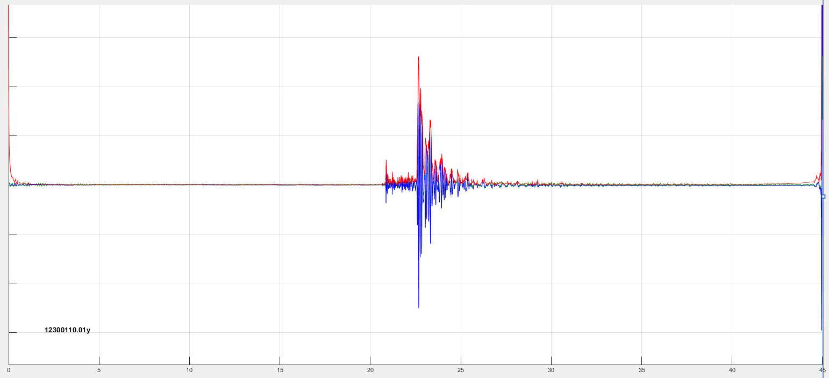
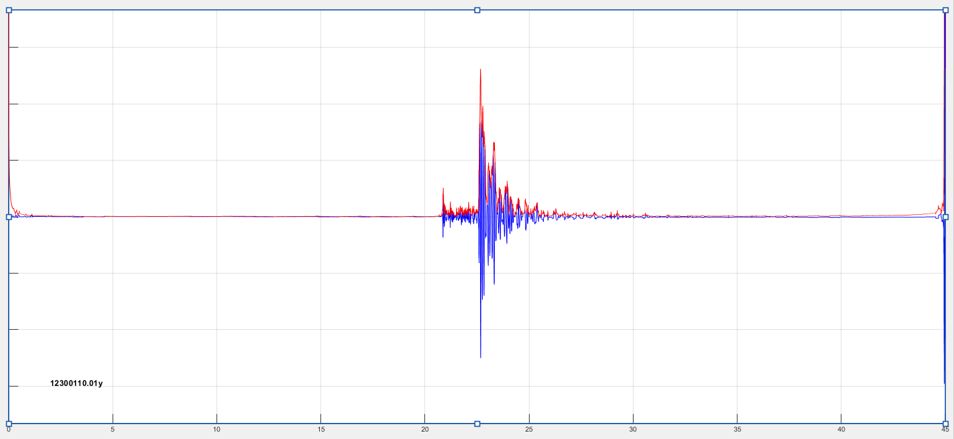
Рисунок 15. Верхний график 8 порядок вейвлет разложения (Вне времени сигнала, синий график почти незаметен) Нижний график 2 порядок вейвлет разложения (шумовая составляющая вне сигнала почти полностью совпадает с исходным сигналом)
С точки зрения сопротивления шуму, достаточно 7 порядков вейвлет разложения.
3.2. Результаты практической обработки файлов с геофизическими данными.
В ходе обработки файлов 12300110.01z, 12300110.01y и 12300110.01x были построены графики сигналов после применения вейвлет-фильтрации. Установлено влияние порядка вейвлета Добеши и степени фильтрации на устойчивость сигналов различных датчиков к шумам. Выявлено, что явные шумы присутствуют только в данных с датчика 01y, тогда как сигналы с датчиков 01z и 01x были относительно чистыми уже на этапе исходных данных.
3.3. Обсуждение результатов.
Установлено, что снижение порядка вейвлет-фильтрации ниже 7 существенно ухудшает качество подавления шумов за пределами временного интервала основного сигнала. Также выявлено, что порядок самого вейвлета Добеши оказывает незначительное влияние на итоговое качество фильтрации в рамках рассматриваемого сигнала.
Заключение
В рамках лабораторной работы были освоены базовые навыки работы с программной средой Astra, а также приобретён практический опыт применения вейвлет-фильтрации для выделения сигналов с минимальным влиянием внешних шумов. Были исследованы особенности воздействия параметров фильтрации на результат, в частности, предположено значительное влияние порядка вейвлет-фильтрации на эффективность подавления шумов.
Список литературы
- Воскобойников Ю. Е. Вейвлет-фильтрации сигналов и изображений (с примерами в пакете MathCAD). – 2015.
- Многофункциональный программный комплекс «Астра» для обработки геофизических данных. / Хайретдинов М.С., Седухина Г.Ф. – Новосибирск
- Программно-алгоритмическое обеспечение геомониторинговых систем: учеб. пособие / М. С. Хайретдинов, О. А. Копылова. – Новосибирск: Изд-во НГТУ, 2025. – 124 с.

